西安财经学院信息学院
姓名 王婧
学号 1831050171
班级 软件工程
年级 1802
指导教师 杨新安
《数据结构》 课程设计报告

课程设计名称 二叉树结点祖先打印 实验室 实验楼316 完成日期 2019-11-23
- 目的与要求
1. 掌握树及图型结构的逻辑特点及存储实现；
2. 根据选题，按规范化流程完成课程设计报告：
⑴．提供需求分析。（15分）
- 创建树的节点（struct node）
- 创建二叉树（CreateTree）
- 在二叉树中找到字符x（FindItem）
- 找x的祖先节点
⑵．列出概要设计。（包括：抽象数据类型的描述；程序结构图或功能模块图）（20分）
- 创建树的节点
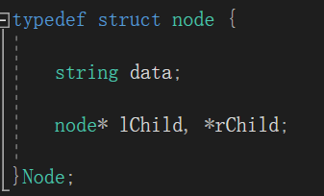
b、创建二叉树（CreateTree）
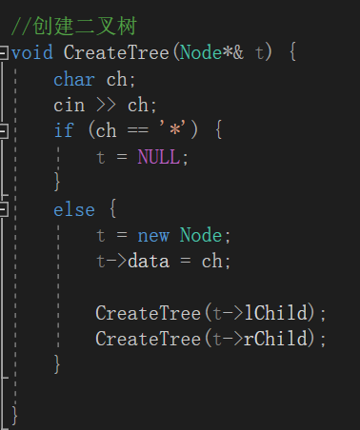
c、在二叉树中找到字符x（FindItem）
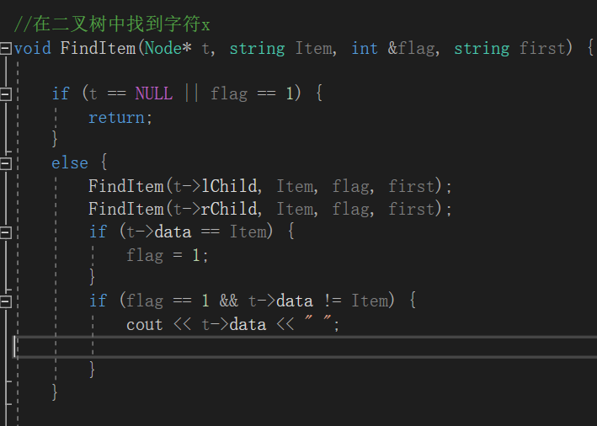
d、找x的祖先节点
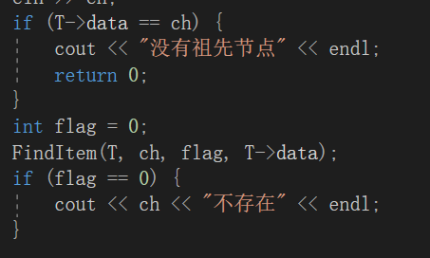
⑶．给出详细设计。（包括：①存储结构的描述；②算法的详细设计，对复杂算法，最好画出其N-S流程图；③函数的调用关系图）（30分）
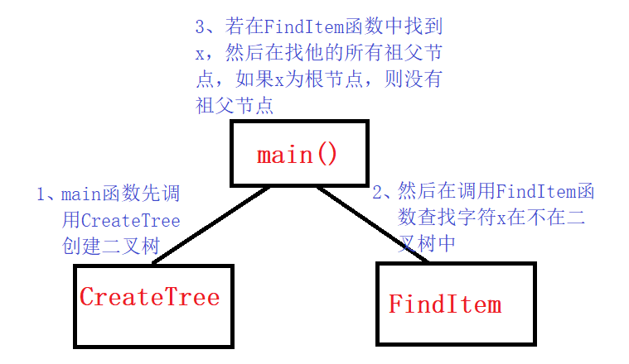

⑷．进行调试分析（注：调试时遇到的问题及解决方法，程序的输出结果及对结果的分析）。（15分）
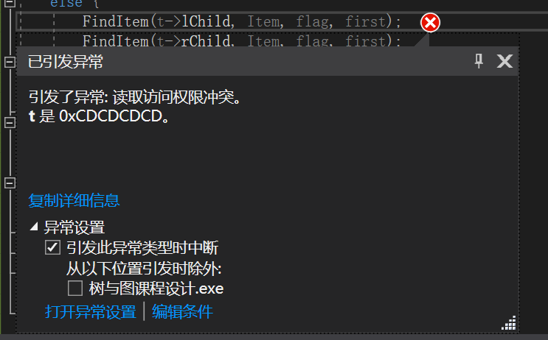
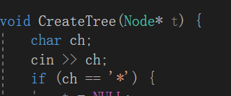

解决：
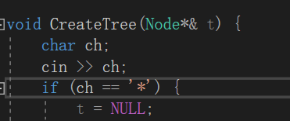
⑸. 整理设计总结。（设计心得体会，以及其他总结信息等）（10分）
本实验就是对二叉树节点之间关系的考察，和对树结构的考察，在做树类程序设计时，自己要想清楚节点之间的关系，要注意时间复杂度，空间复杂度，使用递归还是非递归等问题。要对树的知识掌握。
⑹．附有程序清单（注：代码可具有适当注释，用来说明程序的功能、结构）。（10分）
#include<iostream>
#include<string>
#include<queue>
using namespace std;

typedef struct node {

string data;

node* lChild, *rChild;

}Node;

//创建二叉树
void CreateTree(Node*& t) {
char ch;
cin >> ch;
if (ch == '*') {
t = NULL;
}
else {
t = new Node;
t->data = ch;

CreateTree(t->lChild);
CreateTree(t->rChild);
}

}

//在二叉树中找到字符x
void FindItem(Node* t, string Item, int &flag, string first) {

if (t == NULL || flag == 1) {
return;
}
else {
FindItem(t->lChild, Item, flag, first);
FindItem(t->rChild, Item, flag, first);
if (t->data == Item) {
flag = 1;
}
if (flag == 1 && t->data != Item) {
cout << t->data << " ";
}
}

}

int main() {

Node* T = new Node;
CreateTree(T);
string ch;
cin >> ch;
if (T->data == ch) {
cout << "没有祖先节点" << endl;
return 0;
}
int flag = 0;
FindItem(T, ch, flag, T->data);
if (flag == 0) {
cout << ch << "不存在" << endl;
}

return 0;
}

